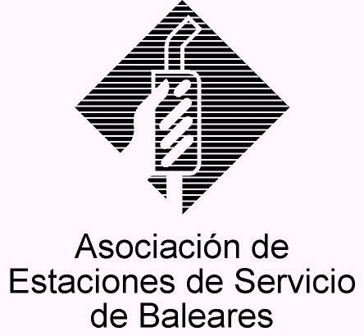

CIRCULAR Nº 09/2013

En Palma, a 8 de Mayo de 2013.

Apreciado asociado:

Siguiendo con nuestra vocación de ofrecer al colectivo de asociados información que pudiera ser interesante sobre bienes y servicios relacionados directa o indirectamente con nuestra actividad, doy a conocer la propuesta comercial que nos ha hecho llegar el Sr. Walter Carpio de la empresa SEGECO, cuya actividad se centra en la optimización de la facturación por consumos energéticos.

Esta empresa, a partir del análisis de las facturas de luz y gas de nuestros negocios, ofrece realizar un estudio sobre los precios y servicios que nos facturan las actuales comercializadoras, para después buscar las mejoras ofertas de precios y servicios que existen en el mercado y gestionar, en su caso, el cambio de empresa comercializadora a la que resulte más ventajosa en cada momento.

Como se lee en la hoja que describe el servicio de SEGECO, se ofrece la prestación de este servicio de forma gratuita durante un año, aunque no se concreta qué ocurrirá cuando haya transcurrido el mismo, algo que debería aclararse.

Por eso, aquellos asociados que pudieran estar interesados en este servicio, antes de remitir las facturas para su revisión, deberían contactar con la empresa en los teléfonos 971-104085 y 617522641 (Sr. Walter Carpio), a fin de que aclarar este extremo y cualquier otro que pudiera resultar de interés.

Reciban un cordial saludo.



Fdo. Jesús Salas Vidal.
Presidente.

